Психолого-педагогическая мастерская для специалистов сопровождения специализированных классов
Posted in
- Психология
Для педагогов-психологов специализированных классов на базе МБОУ СОШ№54 12 февраля 2015 года прошла психолого-педагогическая мастерская «Регуляторно-волевые процессы в структуре индивидуальности одаренных школьников: развивающая работа в системе психолого – педагогического сопровождения (ППС) специализированных классов».
Мастерская разработана и проведена по запросу педагогов-психологов сети, прозвучавшем на круглом столе отчетного семинара (май, 2014г, Технопарк). Содержанием мастерской выступило методическое осмысление практики ППС специализированных классов, сложившиеся за четыре года реализации проекта в общеобразовательных учреждениях г. Новосибирска и Новосибирской области. При этом предметом обсуждения в кругу педагогов-психологов, специализирующихся на работе с наиболее способными и одаренными школьниками, стали содержание, формы и методы психологической работы (в сфере формирования процессов регуляции) в контексте психологического сопровождения развития детской интеллектуальной одаренности.
Разработкой темы мастерской, организацией и проведением нового для направления ППС в сети спецклассов организационно-содержательного формата занималась инициативная творческая группа специалистов сопровождения. В профессиональном сотрудничестве работали Е.В. Демина, канд. психол. наук, зав. отдела психологического сопровождения развития интеллектуальной одаренности ГАОУ ДОД НСО «Центр развития творчества детей и юношества», Ю.В. Елизарова, сотрудник отдела, модератор мастерской С.О. Лукшис, педагог-психолог первой квал. категории, МБОУ СОШ №54, а также опытные педагоги-психологи образовательных учреждений – участников проекта специализированных классов: Н.М. Марьясова, педагог-психолог высшей квал. категории, МБОУ «Аэрокосмический лицей им. Ю.В. Кондратюка», М.В. Плеханова, педагог-психолог вышей квал. категории, МАОУ Гимназия №7 «Сибирская», Н.В. Гетман, канд. психол. наук, педагог-психолог высшей квал. категории, МБОУ Гимназия №12. В работе мастерской приняли активное участие 45 специалистов, сопровождающих специализированные классы, из образовательных учреждений г. Новосибирска и Новосибирской области (г. Купино, п. Кольцово, р.п. Краснообск, г. Бердск, г. Карасук, с. Баган, г. Барабинск)
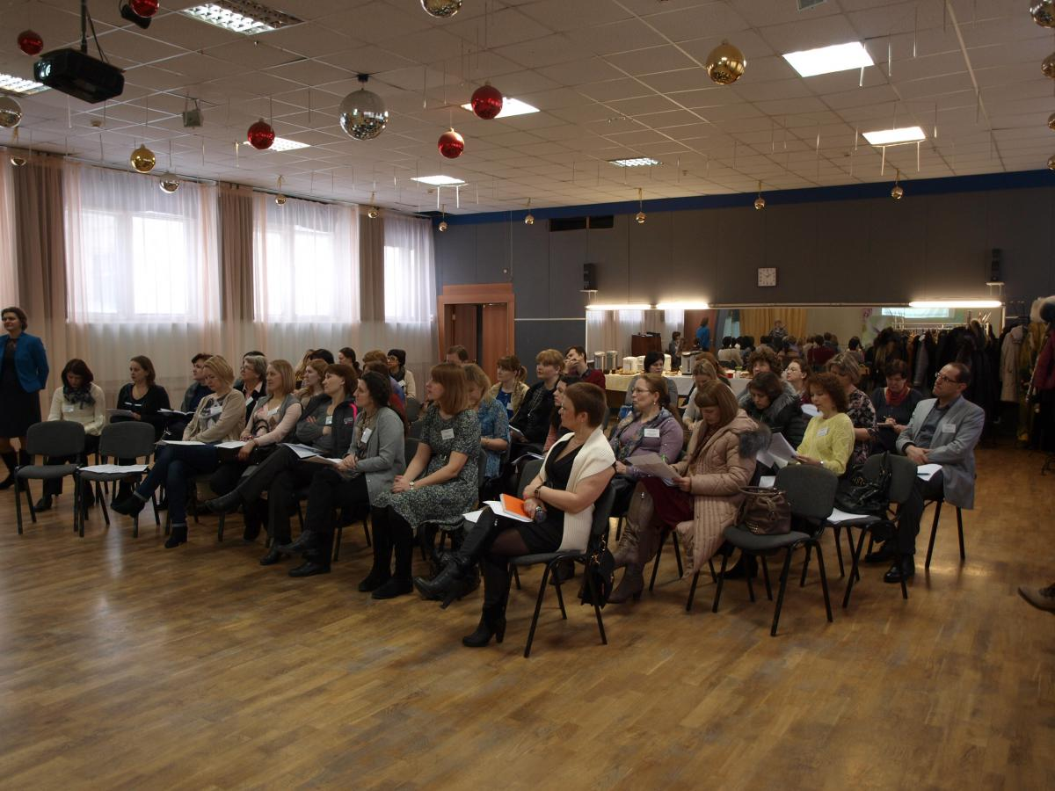
Екатерина Викторовна Дёмина в установочном сообщении представила анализ наблюдаемых в практике ППС психологических трудностей обучающихся специализированных классов в регуляторно-волевой сфере, а также обзор возможностей психодиагностического инструментария, разработанного специально для организации психологического сопровождения обучающихся спецклассов и позволяющего своевременно выявить имеющиеся трудности в развитии способностей и одаренности. Акцентом выступления стала ориентировка участников мастерской на чрезвычайную важность работы с регуляторно-волевыми процессами обучающихся спецклассов в контексте становления их способностей и одаренности в целом, как ключевыми качествами личности. «Беда тому, кто умен, но не наделен при этом сильным характером. Если уж вы взяли в руки фонарь Диогена, вам необходима и его клюка» (Н.Шамфор). Именно поэтому педагогу-психологу, взявшему на себя ответственность по реализации практики психологического сопровождения одаренного школьника, необходимо предельно точно понимать содержание задач опережающего развития каждого ученика (тем более – в регуляторно-волевой сфере), конкретизировать их структуру, и, главное, на практике профессионально соотносить постановку конкретной задачи опережающего развития с возрастно-психологическими ресурсами каждого отдельного ребенка.
Демина Е.В. «Регуляторно-волевые процессы в структуре индивидуальности одаренных школьников: развивающая работа в системе ППС специализированных классов»
С.О. Лукшис вместе с коллегами подготовили актуальный и содержательный методический материал своей практической работы с учениками спецклассов по преодолению проблем регуляторно-волевой сферы. Каждый специалист представил свою программу развивающей психологической работы в этой области, сделав акцент на различных аспектах и подходах такой работы в условиях конкретных школ – участников проекта. Были подготовлены раздаточные материалы. Также каждый ведущий провел небольшой практикум, позволяющий участникам мероприятия самим опробовать некоторые из предлагаемых форм работы.
Наталья Михайловна Марьясова, представляя свой курс, ярко описала актуальность и необходимость для учащихся спецклассов умения понимать и работать с такой сложной категорией, как время.
Марьясова Н.М. «Актуализация и приёмы работы со временем»
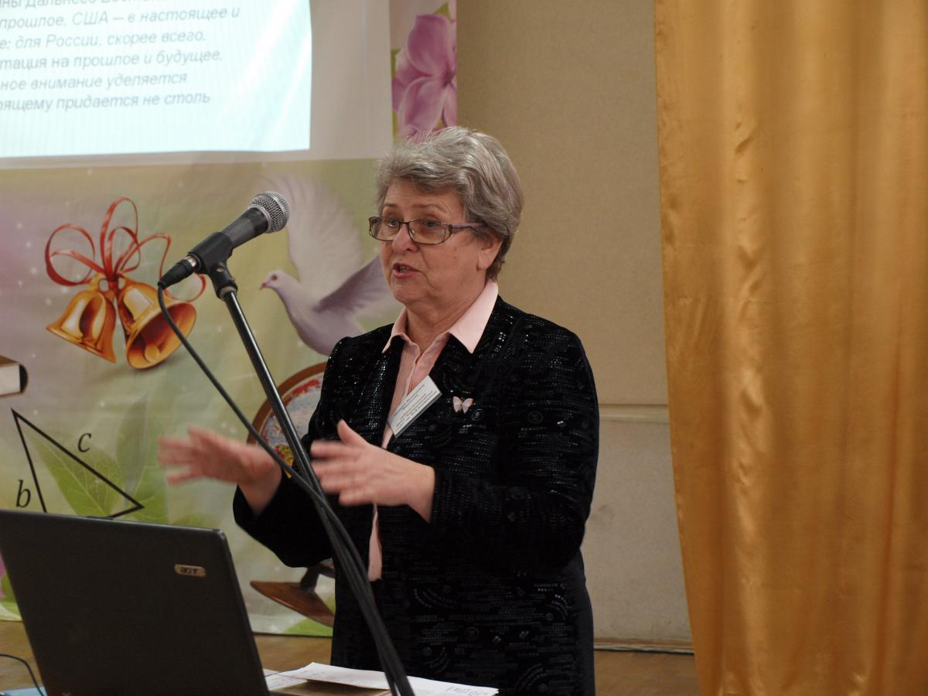
Снежана Олеговна Лукшис в рамках представляемой работы сделала акцент на важном аспекте процессов саморегуляции – планировании ребенком своих действий на основе постановки осознанной цели деятельности. Описаны формы развивающей психологической работы, способствующие усилению этого необходимого умения у учащихся. Кроме того, в своем докладе С.О. Лукшис обозначила чрезвычайно важный аспект данной работы именно с категорией одаренных школьников - стилевые особенности формирования отдельных процессов саморегуляции, обусловленные индивидуально-психологическими особенностями каждого обучающегося, и связанную с ними специфику психологической работы, направленную на осознание и усиление имеющихся индивидуальных ресурсов каждого ученика.
Лукшис С.О. «Развитие процессов саморегуляции с помощью технологий тайм-менеджмента»
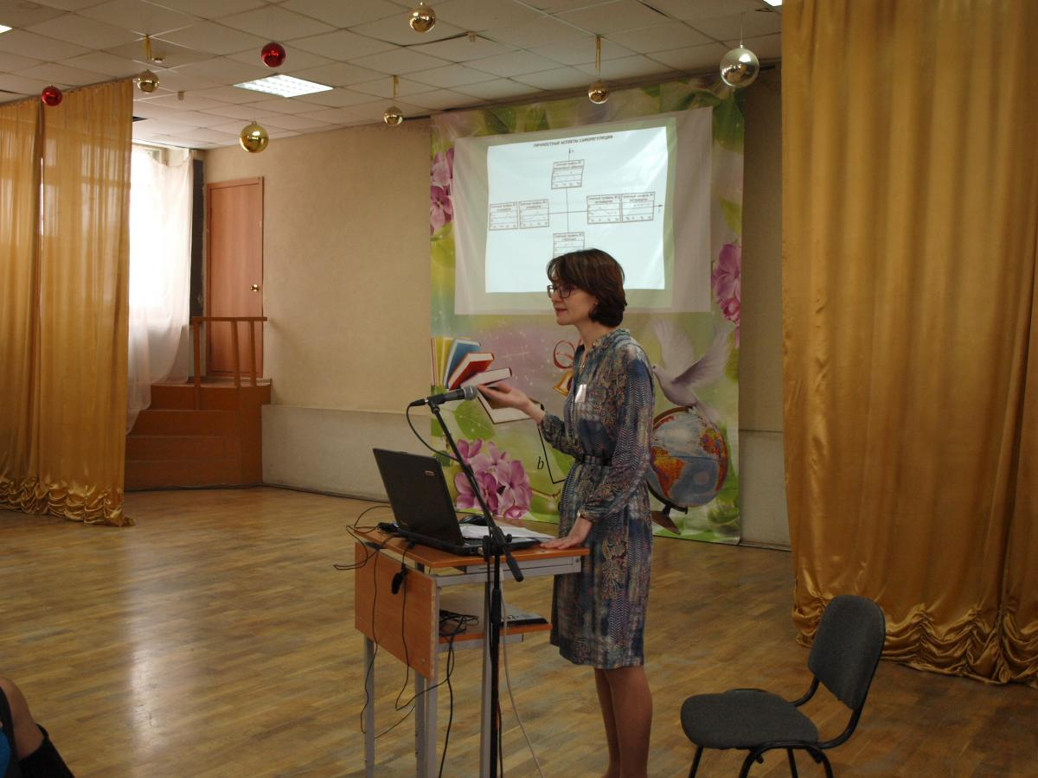
Марина Владимировна Плеханова представила оригинальную авторскую модификацию методик, соединяющую в себе осмысление учащимися своего индивидуального профиля работоспособности (на основе методики Тулуз-Пьерона) и простраивания собственного графика работы и отдыха с учетом этого профиля.
Плеханова М.В. «Как научить детей работать и отдыхать с учётом выявления особенностей по методике Тулуз-Пьерона»
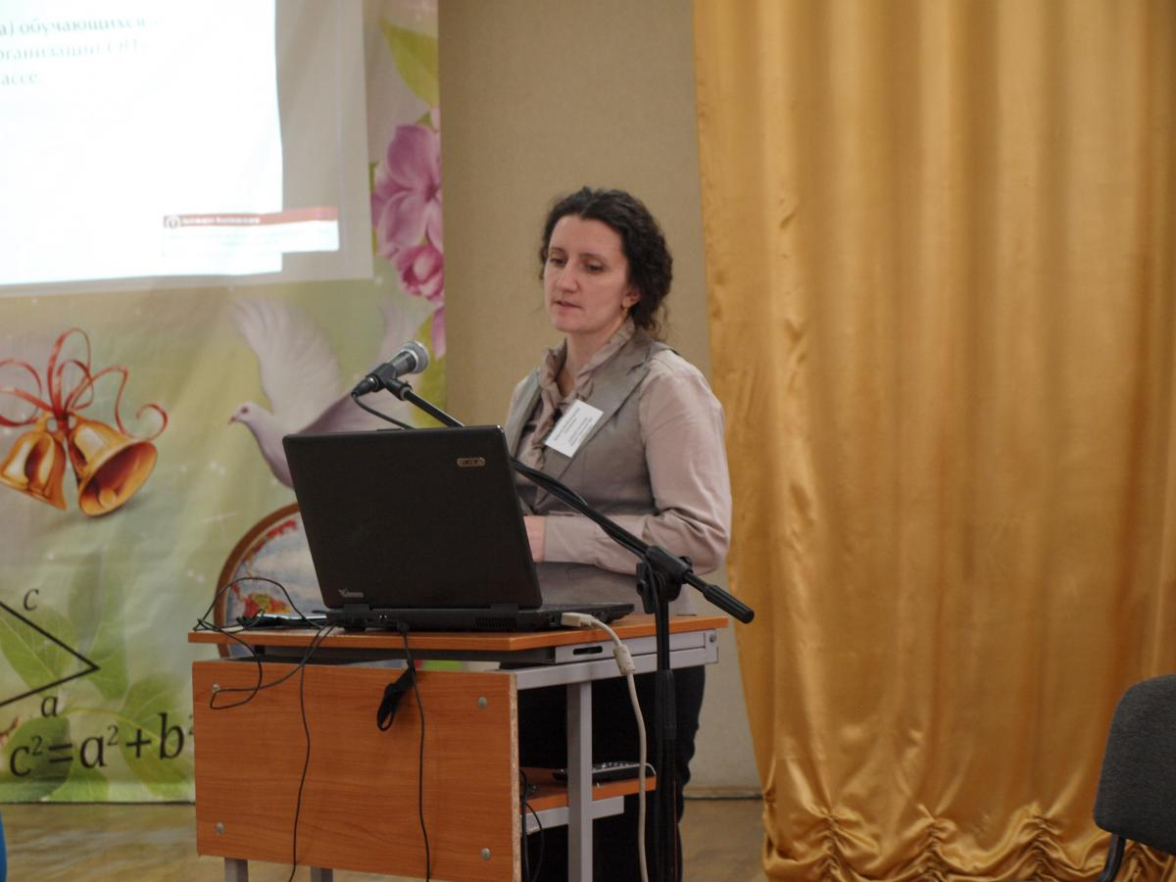
Наталья Викторовна Гетман представила к обсуждению участников мастерской авторскую программу работы в регуляторно-волевой сфере «Высокая саморегуляция – основа успешной коммуникации», которая нацелена на преодоление коммуникативных проблем учащихся с помощью развития отдельных звеньев в структуре саморегуляции. Оригинальный подход к проблеме и представленный опыт практической работы явились ценным вкладом в общую практикоориентированную направленность мероприятия.
Гетман Н.В. «Взаимосвязь саморегуляции и социальной коммуникации, как основа формирования регуляторно-волевой успешности одарённых учеников»
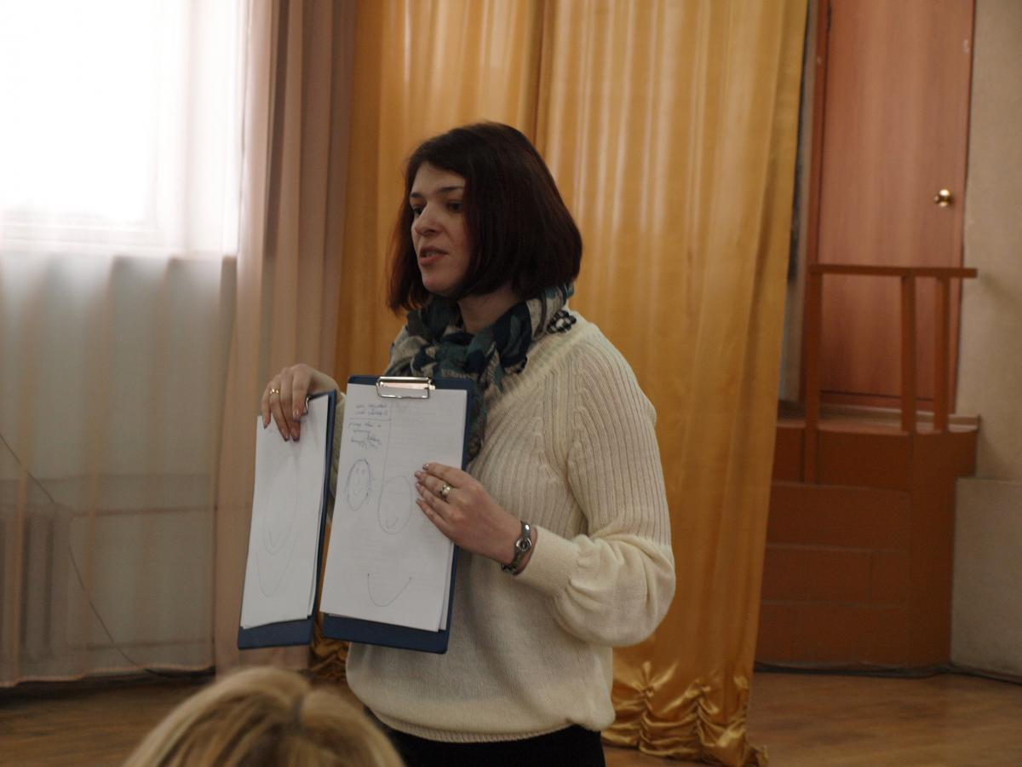
Участники мастерской на итоговой рефлексии отметили высокий уровень подготовки и проведения мероприятия, его актуальность, содержательность и, главное, практикоориентированность.
- Вот некоторые из отзывов, оставленных участниками мастерской:Спасибо за обобщение и систематизацию практического материала и опыта работы!
- Новый, необычный материал. Очень заинтересовала именно практическая часть.
- Было очень интересно и полезно. Полученные знания я применю в своей работе.
- Радует, что мы вышли на новый профессиональный уровень. Мы создаем коллективный продукт, обобщаем опыт своей работы, делимся им, благодаря проекту!

Е.В. Демина,
зав.отделом ППс развития интеллектуальной одаренности
ГАОУ ДОД НСО «Центр развития творчества детей и юношества»

